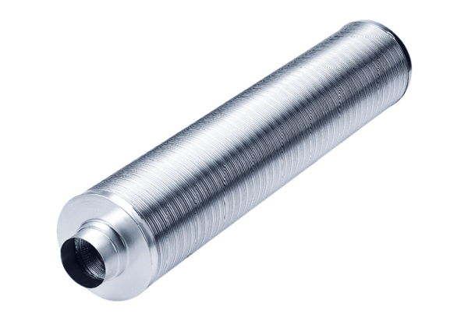Rurowy tłumik akustyczny RSR 10/50Opakowanie jednostkowe: 1 sztukaAsortyment: C
Numer artykułu: 0092.0321Producent: MAICO

